“方程的根与函数的零点”教学反思
方程的根与函数的零点是高中课程标准新增的内容，表面上看，这一内容的教学并不困难，但要让学生能够真正理解，教学还需要妥善处理其中的一些问题。总的来说，教学效果都不甚理想，暴露出了一些共同的问题，下面就两堂课共同存在的问题，谈一点看法。
一、首先要让学生认识到学习函数的零点的必要性
教材是利用一元二次方程的例子来引入函数的零点。这样处理，主要是想让学生在原有二次函数的认知基础上，使其知识得到自然的发生发展。理解了像二次函数这样简单的函数的零点，再来理解其他复杂的函数的零点就会容易一些。但在教学时，就不能照本宣科。
这两堂课的教学都和教材一样，也是利用一个一元二次方程来引入，围绕怎样判断所给方程是否有实根来提出问题。并且，都利用了教材中的方程提出了下列问题：
方程x²－2x－3＝0是否有实根？你是怎样判断的？
结果，学生的反应都很平淡，大多数人对这个问题都不感兴趣。课后学生认为，大家对如何解一元二次方程早就熟练了，老师没必要再问那么简单的问题了。由此看来，这堂课一开始就应该让学生认识到学习函数的零点的必要性。教师所选择的例子，最好是学生用已学方法不能求解的方程，这样才能激发学生的学习积极性，并让其认识到学习函数的零点的必要性。例如，可以把教材后面的例子先提出来，让学生思考：
方程lnx＋2x－6＝0是否有实根？为什么？
在学生对上述问题一筹莫展时，再回到一元二次方程上，引导学生利用函数的图象和性质来研究方程的根。这堂课的头开好了，整堂课就活了。
二、一元二次方程根的存在是否由其判别式决定
当教师问到一元二次方程x²－2x－3＝0是否有实根时，两个班的学生很快就用根的判别式作出了判断，没有一位学生用方程相应的函数图象进行分析。于是，教师又引导学生作出一元二次方程相应的函数的图象，并建立方程的根与函数图象和x轴交点的联系。值得注意的是，在上述活动中，学生认为，因为一元二次方程根的判别式的大小有三种情况，所以一元二次方程相应的函数图象和x轴的交点就有三种情况。教师不仅对此默认，还在研究了一元二次方程与其函数图象的关系后总结到，虽然我们可以用判别式来判断一元二次方程根的存在，但对于没有判别式的其他方程就可以根据相应的函数图象来判断了。
看来，师生们对一元二次方程根存在的本质原因都不清楚，都误以为是其判别式的大小。如果通过建立一元二次方程与其相应函数图象的关系，没有揭露出方程根存在的本质原因是相应函数的零点的存在，那么就会导致学生对引入函数零点的必要性缺乏深刻的认识，以为结合函数图象并利用f(a)?f(b)的值与0的关系判断方程根的存在只是其中的一种方法或技巧，而认识不到其一般性和本质性。所以，教学在研究一元二次方程与其相应函数图象的关系时，关键要以函数图象为纽带，建立一元二次方程的根与相应函数零点之间的关系，让学生理解方程根存在的本质以及判断方程根存在的一般方法。这样，才能将所得到的判断方程根存在的方法推广到一般情况，并使学生对方程根存在的认识不仅仅停留在判别式或函数图象上。
三、根据图象能否判断函数是否有零点以及零点的个数
尽管两堂课都谈到，要判断函数f(x)在（a，b）内是否有零点（教材对于函数f(x)在（a，b）内有零点，只研究函数f(x)的图象穿过x轴的情况），应该先观察函数f(x)的图象在（a，b）内是否与x轴有交点，再证明是否有f(a)?f(b)<0。但是，教学却没有对证明的必要性展开讨论。结果，从课后了解到，学生都以为只要观察到图象与x轴是否有交点，就可以判断函数f(x)在（a，b）内是否有零点，至于证明只是数学上的严格要求而已。同样，在研究函数f(x)在（a，b）内有几个零点时，教师也是这样告诉学生，应该先观察函数f(x)的图象在（a，b）内有几个交点，再进行证明，依然没有说明证明的必要性。所以，在课后向学生提出如何判断函数f(x)在（a，b）内有几个零点时，就有学生认为，只需看函数f(x)的图象在（a，b）内有几个交点即可。
看来，教师有必要引导学生认识证明的必要性。例如，我们可以作出一些特殊函数在不同区间范围的图象，让学生通过观察对比得到认识。
如图1，是计算机所作的某个函数的图象。可以让学生根据图象思考，该函数是否有零点？
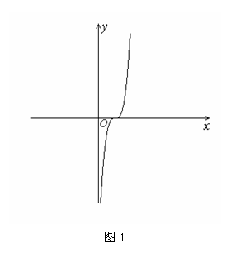
在学生作出判断后，再逐步将原点附近的图象放大，得到该函数在其他较小区间范围的多个图象（图2（1）、（2））。然后再问学生，该函数究竟有没有零点？

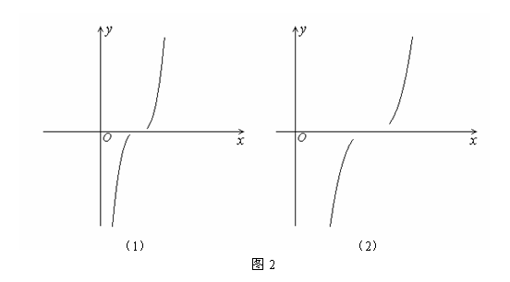
如图3，是计算机所作的又一个函数的图象。可以让学生根据图象思考，该函数有几个零点？
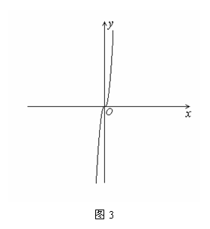
在学生作出判断后，再逐步将原点附近的图象放大，得到该函数在其他较小区间范围的多个图象（图4（1）、（2））。此时再问学生，该函数究竟有几个零点？
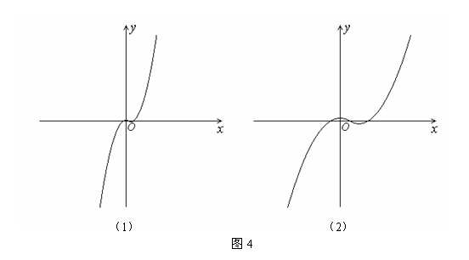
结合上述例子，要让学生知道，我们所作的函数图象只能反映函数一个局部的情况，如果根据一个图象就作出判断可能就会片面。这样，学生自然就会认识到证明的必要性了。
四、教学要把握内容结构，突出思想方法
教师首先要通过把握教材内容结构来设计教学框架，然后根据教学框架来考虑需要突出的思想方法。本节课可以按照下列主线来展开教学：
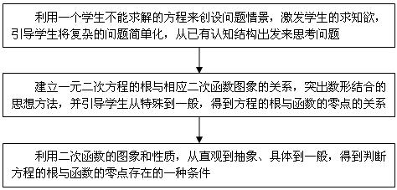
对教材内容结构的把握还不到位，课堂教学比较凌乱，对上述三块内容所蕴含的思想方法也没能抓住，主要表现在以下几个方面。
（一）如何引导学生将复杂的问题简单化，并学会从已有认知结构出发由特殊到一般地思考问题
教材设置函数的零点这一内容的目的，就是为了体现函数的应用，为用二分法求方程的近似解奠定基础。所以，教学一开始就应该从学生用已学方法不能求解的方程出发展开讨论，然后引导学生体会其中的思想方法。例如，可以像前面一样先提出：方程lnx＋2x－6＝0是否有实根？为什么？当学生陷入困境时，教师再逐步提出下面的问题进行引导：
1．当遇到一个复杂的问题，我们一般应该怎么办？
以此来引导学生将复杂的问题简单化，寻找类似的简单问题的解决方法。
2．以前我们如何判断一个方程是否有实根，这对研究这个方程是否有帮助？
以此来引导学生从已有认知结构出发，将解决简单方程的方法迁移到不能求解的方程中去，学会从特殊到一般的思维方法。
3．除了用判别式可以判断一元二次方程根的情况，还有其他的方法吗？
以此来引导学生建立方程与函数的联系，渗透函数与方程的思想方法，并培养其从不同角度思考问题的习惯。
我都是直接从一元二次方程出发展开讨论，学生就错过了上述这些思想方法的训练。
（二）怎样突出数形结合的思想方法
数形结合的思想方法几乎贯穿于“基本初等函数I”一章的始终，学生通过前面的学习，已基本形成数形结合的思想方法，所以本节教学应该以培养学生主动运用数形结合的思想方法去分析问题为目的。但是，在两堂课中，我却没有留给学生主动运用数形结合思想方法的空间。
在建立方程的根与函数的零点的关系时，函数图象起到了关键的桥梁作用，充分体现了它与方程的根以及函数零点之间的数形结合的关系。但是，却没有留给学生足够的时间去主动搭建函数图象这一桥梁，而是由教师作出函数图象，让学生回答方程的根与函数图象和x轴的交点有何关系，然后老师再给出方程的根、函数图象和x轴的交点、函数的零点之间的关系。这样的教学，虽然一定程度上也能体现数形结合的思想方法，但体现的思想层次却很低。在这种能够体现思想方法的关键地方，要舍得花时间，要让学生由方程自觉地联想到相应的函数，主动地建立方程的根与函数图象间的关系，提升数形结合思想方法的层次，增强函数应用的意识。
（三）如何从直观到抽象
教材是通过由直观到抽象的过程，才得到判断函数f(x)在（a，b）内有零点的一种条件。如何让学生从直观自然地到抽象，有下面几个教学难点需要处理：
1．如何引导学生用f(a)?f(b)<0来说明函数f(x)在（a，b）内有零点
教材是先从函数图象出发，让学生通过观察函数f(x)的图象在（a，b）内是否与x轴有交点，来认识函数f(x)在（a，b）内是否有零点。这是一个直观认识的过程，对学生来说并不困难。然后再让学生认识，f(a)?f(b)<0则函数f(x)的图象在（a，b）内与x轴有交点。不过，这却是一个由直观到抽象的飞跃，对学生来说是有困难的。教学的关键在于，如何引导学生由函数f(x)的图象穿过x轴在（a，b）的部分，联想到f(a)?f(b)<0。为此，我们不妨可以通过下列问题来启发学生：
（1）我们看到，当函数f(x)的图象穿过x轴时，函数f(x)的图象就与x轴产生了交点。如果不作出函数f(x)的图象，你又如何判断函数f(x)的图象与x轴有交点？
（2）函数f(x)的图象穿过x轴这是几何现象，那么如何用代数形式来描述呢？
（3）函数f(x)的图象穿过x轴其实就是穿过与x轴的交点周围的部分，比如（a，b）。在区间（a，b）内，如何用代数形式来描述呢？
（4）如果函数f(x)的图象与x轴的交点为（c，0），那么函数f(x)分别在区间（a，c）和区间（c，b）上的值各有什么特点？这对我们用代数形式进行描述有何帮助？
2．如何引导学生判断函数f(x)在（a，b）内的零点个数
要判断函数f(x)在（a，b）内的零点个数，可先观察函数f(x)的图象在（a，b）内与x轴有几个交点，再进行证明。这同样是一个从直观到抽象的过程，教学需要处理好下列两个问题：
（1）如何引导学生说明函数在某个区间内只有一个零点
当观察到函数f(x)的图象在（a，b）内与x轴的交点个数后，可以在（a，b）内分别选取每个交点周围的一个区间，然后说明函数分别在各个区间只有一个零点。这样，就将判断函数f(x)在（a，b）内的零点个数转化为判断函数在各个区间内分别只有一个零点。由于f(a)?f(b)<0只能说明函数f(x)在（a，b）内有零点，而不能说明f(x)在（a，b）内有几个零点，这就要求函数在每个交点周围所选取的区间上的图象在直观上要单调，并且要证明函数f(x)在该区间上单调。但教学的难点正在于此，如何引导学生利用函数的单调性来说明函数在某个区间内只有一个零点？我们可以设计下列教学环节来帮助学生认识：
① 可以先给出一些只有一个零点的函数图象（图5）；
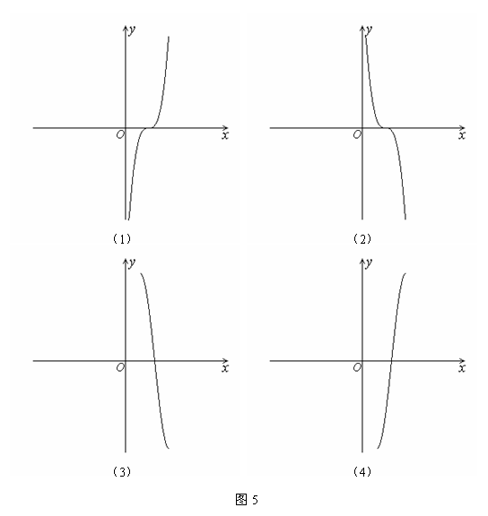
②让学生通过观察这些图象，归纳出这些函数具有的共同性质；
③当学生发现这些函数分别在交点周围的一个区间上都单调后，再让学生思考，为什么函数在某个区间上单调则函数在该区间内就只有一个零点？
经过上述从直观到抽象的过程，学生才会真正认识到，为什么可以利用函数的单调性来说明函数在某个区间内只有一个零点。
（2）要证明函数在某个区间内只有一个零点需要一个循序渐进的过程
证明函数在某个区间内只有一个零点，是一个从图象的直观到抽象的代数证明的理性思维过程。从学生现有的知识积累来看，目前教学应立足从图象直观来认识，对于易于用函数单调性定义证明函数单调性的函数，可要求学生进行代数证明。待学生学习了函数的导数之后，再统一要求学生对所有的函数都进行代数证明。所以，学生对这一问题的认识有一个循序渐进的过程，对这一问题的教学需要分阶段提出不同层次的要求，关键是把握好教学的度。
从两堂课的教学情况来看，都没能抓住上述内容所蕴含的思想方法来设计教学，而是直接将结论灌输给学生，让学生失去了合适的思维训练和思想方法提升的机会。
方程的根与函数的零点是高中课程标准新增的内容，第一次教学就要取得成功的确不易。看来，像这些中学新增内容的教学，需要一个不断实践以及实践后的反思的过程，在实践与反思的过程中，不仅要妥善解决上述问题，还要不断地发现和解决新的问题，这样，教学效果才会逐步得到改善。

